基于COMET能力模型的教学改革研究与实践 课题项目申报书

申报人姓名
所在单位
填报日期

COMET职业能力测评国际联盟中方秘书处
北京企学研教育科技研究院 制
2020年5月

填报须知

一、每个项目限报负责人一人，课题申报人必须是该项目的实际主持人，并在该课题研究中承担实质性任务。课题负责人一般需具有中级及以上专业技术职务（职称）。
二、主要合作者是指课题负责人之外的课题研究方案的设计人员、研究人员与子课题负责人等。
三、申报书须经项目负责人所在单位签字加盖公章，并由申报人报北京企学研教育科技研究院。
四、申报书可选择三个选题即“水平维度、内容维度、行动维度”同步研究，也可以选择一个维度开展研究。
五、申报书可选择从最熟悉的一个专业方向开展研究，也鼓励从未来技能如3D打印、智能制造、虚拟现实、无人机、工业机器人、大数据、人工智能等方向开展研究。

课题名称
负责人姓名 |  |  | 性别 |  |  |  |  | 民族 |  |  | 出生年月
行政职务 |  |  | 专业职称 |  |  |  |  |  |  |  | 社会职务
最后学历 |  |  | 最后学位 |  |  |  |  |  |  |  | 研究专长
所在单位 |  |  |  |  |  | 手机：
通讯地址 |  |  |  |  |  | E-mail:
企业工作经历和教育工作经历

主要参与者
姓 名 | 性别 | 出生年月 |  | 专业职称  /行政职务 |  |  | 研究专长 |  | 学历 | 学位 |  |  | 工作单位
2020年预期成果 |  |  |  |  |  |  |  |  |  | 字数 |  |  | 千字
2021年预期成果 |  |  |  |  |  |  |  |  |  | 字数 |  |  | 千字
2022年预期成果 |  |  |  |  |  |  |  |  |  | 字数 |  |  | 千字
立论依据
一、COMET 职业能力模型
以德国不来梅大学 Felix Rauner 教授为首的，由中国、南非、瑞士、挪威等国科研人员组成的研究团队，开发建立了 COMET 职业能力模型（见图 1-1），并在我国北京、四川和广州等地进行了测评技术的验证。
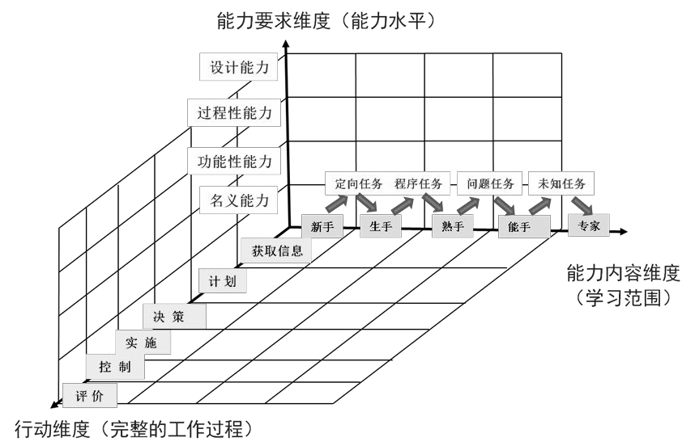
图 1-1：COME职业能力模型
COMET 职业能力模型由三个维度构成，分别是职业的“内容维度”、“要求维度”和 “行动维度”：
➢ 内容维度：包括“职业定向性的任务”、“程序化的任务”、“蕴含问题的特殊任务” 和“不可预见的未知任务”四个职业工作范围，对应四个学习范围，即“定向和概括性知识”、“关联性知识”、“具体与功能性知识”和“学科系统化的深入知识”。
➢ 能力要求维度：包括 4 个能力级别，即名义能力、功能性能力、过程性能力和整 体化的设计能力。
➢ 行动维度：包括获取信息、制定计划、做出决策、实施计划、控制和评价六个阶段。
（二）COMET 职业能力模型的理论基础
COMET 职业能力模型建立在一系列现代职业教育的理论基础之上，如情境学习和行动导向的学习理论、多元智能和发展性任务的心理学理论、设计导向的职业教育指导 思想、从“初学者到专家”（from novice to expert）职业成长逻辑规律的专家智能理论以及工作过程知识的工业社会学理论等（详见本手册所列参考文献）：
- 设计导向（Gestaltungsorientierung）思想：上世纪 80 年代由劳耐尔（F. Rauner） 提出并在德国发展起来的人文主义职业教育思想，其核心理念是：人不仅要有适应能力，更重要的是有能力本着对社会、经济和环境负责人的态度，参与设计未来工作世界的发展。
➢ 行动导向教学(Handlungsorientierung)：指师生共同确定行动产品来引导的教学组织过程，学生通过主动和全面的学习，达到脑力劳动和体力劳动相统一的学习形式。这里的行动不仅仅是日常生活中的行动、活动或劳动，而且还是为了达到学习目标而进行的有意识的行为。
➢ 职业能力发展的逻辑规律(Development logic)：心理学家德莱福斯兄弟（H. L. Dreyfus 和 S. E. Dreyfus）在人工智能研究中提出，专业人员在“从初学者到专家” 的职业能力发展过程中分为初学者、高级初学者、有能力者、熟练者和专家五个 阶段，每一个阶段的知识都有特殊的形态，从一个阶段到另一个阶段需要完成特定的发展性任务(Developmental task)。
➢ 工作过程知识：由社会学者克鲁瑟（W. Kruse）提出、由劳耐尔(F. Rauner)和费舍尔(M. Fisher)等发展起来的职业教育理论，工作过程知识指有丰富经验的技术工人所特有的、与生产劳动过程相关的知识。它不仅是在工作过程中直接需要的（区别于学科系统化的知识），而且是需要在工作过程中自我获得的，特别需要 通过经验性学习后，在工作经验与理论反思间的特定关系中产生。
研究方案
（研究目标、研究内容、研究方法、研究过程与步骤）

本课题拟解决的关键问题和特色创新之处
完成研究的条件分析
（包括现有的研究工作基础、研究的外部条件、课题组人员结构、研究经费和设备等）

申报人所在单位意见
单位（盖章）

负责人（签章）
年 月 日
COMET职业能力测评国际联盟中方秘书处-北京企学研教育科技研究院
专家评审组意见
单位（盖章）

负责人（签章）
年 月 日

